Жестокое обращение с детьми - действия (или бездействие) родителей, воспитателей и других лиц, наносящее ущерб физическому или психическому здоровью ребенка.

Выделяют несколько видов жестокого обращения: физическое, сексуальное, психическое (эмоционально дурное обращение) насилие, отсутствие заботы (пренебрежение основными потребностями ребенка).

Актуальность профилактики жестокого обращения с детьми связана с тем, что насилие в отношении детей или пренебрежение их основными потребностями оказывают негативное влияние на психическое развитие ребенка, нарушают его социализацию, порождают безнадзорность и правонарушения несовершеннолетних.

**Рекомендации для родителей, чьи дети постоянно подвергаются моральному унижению со стороны педагогов или сверстников**

Не упрекайте ребенка за то, что он не рассказал об этом раньше, или ничего не сделал, чтобы предотвратить случившееся.

Поговорите с ребенком, определите источник конфликта, стресса, напряжения в отношениях.

Дайте понять ребенку, что вы понимаете его и верите.

Поставьте в известность классного руководителя и администрацию школы.

**Восемь «нет!» для мамы с папой**

* **1.**Не запугивайте, не угрожайте ребенку – полученное таким способом послушание подрывает веру ребенка в себя и в вашу любовь;
* **2.**Не прибегайте к насилию – насилие всегда воспроизводится;

**3.**Не  провоцируйте, не шантажируйте, не подкупайте ребенка – вы даете тем самым ему наглядный урок манипулирования людьми и чувствами;

**4.**Не сдерживайте своих чувств – старайтесь следовать при этом принципу «здесь и теперь»: чувства,  выраженные потом или авансом, редко оказываются подлинными;

**5.**Не оценивайте, не сравнивайте ребенка с другими – принимайте его таким, какой он есть;

**6.**Не замалчивайте проблемы и конфликты – высказывайте сами и непременно выслушивайте детей;

**7.**Не приносите жертв – ребенку не может быть хорошо, если плохо вам;

**8.**Не отвергайте ребенка, как бы тяжело он ни провинился.

**Четыре заповеди мудрого родителя.**

*Ребёнка нужно не просто любить, этого мало. Его нужно уважать и видеть в нём личность. Не забывайте также о том, что воспитание – процесс «долгоиграющий», мгновенных результатов ждать не приходится. Если ребёнок не оправдывает ваших ожиданий, не кипятитесь. Спокойно подумайте, что вы можете сделать, чтобы ситуация со временем изменилась.*

**1. НЕ ПЫТАЙТЕСЬ СДЕЛАТЬ ИЗ РЕБЁНКА САМОГО-САМОГО.**

Так не бывает, чтобы человек одинаково хорошо всё знал и умел. Даже самые взрослые и мудрые на это не способны. Никогда не говорите: «Вот Маша в 4 года уже читает, а ты?!» или «Я в твои годы на турнике 20 раз отжимался, а ты – тюфяк тюфяком». Зато ваш Вася клеит бумажные кораблики, «сечёт» в компьютере. Наверняка найдётся хоть одно дело, с которым он справляется лучше других. Так похвалите его за то, что он знает и умеет, и никогда не ругайте за то, что умеют другие!

**2. НЕ СРАВНИВАЙТЕ РЕБЁНКА С ДРУГИМИ ДЕТЬМИ.**

Воспринимайте рассказ об успехах чужих детей просто как информацию. Ведь вас самих сообщение о том, что президент Уганды (ваш ровесник) награждён очередным орденом, не переполняет стыдом и обидой?

**3. ПЕРЕСТАНЬТЕ ШАНТАЖИРОВАТЬ.**

Навсегда исключите из своего словаря такие фразы: «Вот я старалась, а ты…», «Я тебя растила, а ты…». Это, уважаемые родители, на языке Уголовного кодекса называется шантаж. Самая несчастная из всех попыток устыдить. И самая неэффективная. На подобные фразы 99% детей отвечают: «А я тебя рожать меня не просил!»

**4. ИЗБЕГАЙТЕ СВИДЕТЕЛЕЙ.**

Если действительно возникла ситуация, когда ребёнок перешёл границы дозволенного поведения, очень важно, чтобы ваша воспитательная беседа состоялась без свидетелей. Главное – не забывать, что у всего должна быть мера.

Не стремитесь к виртуозному исполнению материнской роли. В общении с ребёнком нет и не может быть запрещённых эмоций, но при одном условии: он не должен сомневаться в безусловности вашей любви. Ребёнок должен чувствовать, что ваше недовольство, раздражение или гнев вызваны его поступком, а не им самим. Ваш ребёнок не может быть плохим, потому что он ребёнок и потому что он ваш.

Каждый ребенок имеет право жить и воспитываться в семье, где его любят и заботятся о нем!

Как часто мы сталкиваемся с одной и той же проблемой: читаем детям нотации о том, как надо себя вести, даем им полезные советы, предостерегаем от ошибок, а в итоге получаем противоположные результаты. В чем здесь причина? Может быть, дело в том, что наши поступки не всегда соответствуют тому, о чем мы говорим? Дети – наши постоянные свидетели. Они видят наши падения, срывы, провалы, как бы мы не старались скрыть это.

* Родительская жестокость по отношению к детям порождает в них представление о своей социальной незащищенности, ненужности, искажает представление ребенка о том, что такое хорошо и что такое плохо. Ребенок начинает бояться общения со взрослыми, не может найти выход из сложившейся ситуации.
* Самый тяжелый труд - воспитание человека, и ни один родитель не избежал на этом пути ошибок и трудностей. Бывают случаи, когда поступки детей ставят нас в тупик и кажется, что крик - это вполне адекватная реакция на случившееся. Остановитесь! Крик еще никому не помог разрешить ситуацию, но испугать ребенка, лишиться его доверия и искренности таким образом очень легко!
* Подростковую психику нередко называют периодом «гормональной дури». У подростка происходит поиск и становление своего «я» - это стремление освободиться от влияния взрослых и общаться со сверстниками. Такие реакции порождают меньше конфликтов и проходят мягче в семьях, где присутствует уважение друг к другу, взаимопонимание, где подросток, как и остальные члены семьи, имеет право голоса, где у всех есть права и обязанности.

**За***и***против*чего ведёт борьбу ребёнок***

***в переходном возрасте?***

**За** то, чтобы перестать быть ребёнком.

**За** прекращение посягательств на его физическое начало, неприкосновенность.

**За** утверждение среди сверстников.

**Против** замечаний, обсуждений, особенно ироничных, по поводу его физической взрослости.

***Сохранить любовь и уважение своих подросших детей вам помогут советы:***

1. Не следует видеть в самостоятельности ребёнка угрозу его лишиться.

2.Помните, что ребёнку нужна не столько самостоятельность, сколько право на неё.

3.Чтобы ребёнок выполнил то, что вам нужно, постарайтесь сделать так, чтобы он сам этого захотел.

4. Не злоупотребляйте опекой и контролем, не перегружайте его.

5. Не создавайте в семье «революционную ситуацию», а если создали, то приложите все усилия, чтобы разрешить её мирным путём.

6. Не забывайте слова И.В. Гёте: *«В подростковом возрасте многие человеческие достоинства проявляются в чудачествах и неподобающих поступках».*

**телефон «ДОВЕРИЯ» 7 73 24**

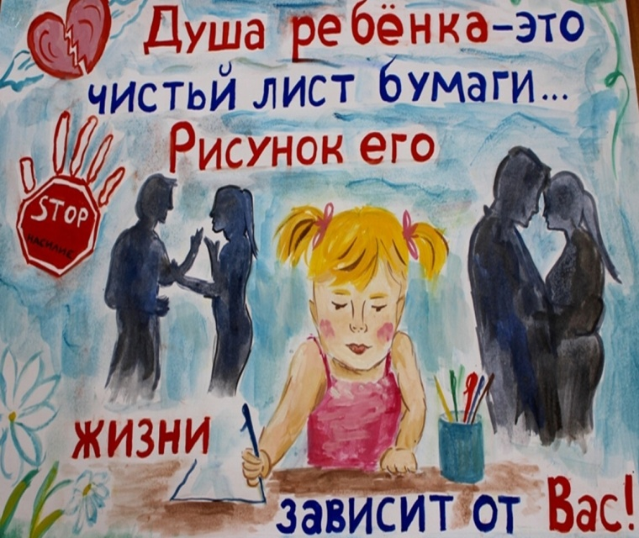

**Буда-Кошелево, 2022 год**

**Учреждение «** **Территориальный центр социального обслуживания населения**

**Буда-Кошелевского района»**

Отделение социальной адаптации и реабилитации и дневного пребывания для граждан пожилого возраста

***ДЕТСТВО БЕЗ ЖЕСТОКОСТИ И НАСИЛИЯ!!!***





**г.Буда-Кошелево,**

**ул.50 лет Октября,12**

**тел.7-35-86**